 | Министерство науки и высшего образования Российской Федерации  Федеральное государственное автономное образовательное учреждение  высшего образования  «Московский государственный технический университет  имени Н.Э. Баумана  (национальный исследовательский университет)»  (МГТУ им. Н.Э. Баумана)

ФАКУЛЬТЕТ ___ИНФОРМАТИКА И СИСТЕМЫ УПРАВЛЕНИЯ_____________________________

КАФЕДРА _____СИСТЕМЫ ОБРАБОТКИ ИНФОРМАЦИИ И УПРАВЛЕНИЯ__________________

РАСЧЕТНО-ПОЯСНИТЕЛЬНАЯ ЗАПИСКА

К ДОМАШНЕМУ ЗАДАНИЮ

НА ТЕМУ:
__Определение тяжести панкреатита по Рэнсону__
________________________________________________
________________________________________________
________________________________________________
________________________________________________

Студент __ИУ5-56Б_______ _________________ ______Е.В. Турсков___
(Группа) (Подпись, дата) (И.О.Фамилия)

Руководитель _________________ ______А.И. Канев______
(Подпись, дата) (И.О.Фамилия)

- г.

АННОТАЦИЯ
Расчётно-пояснительная записка содержит 23 страницы. С приложениями объем составляет 35 страниц. Работа включает в себя 8 диаграмм и 5 изображений системы. В процессе выполнения было использовано 11 источников.
Объектом разработки является система для определения степени тяжести острого панкреатита по шкале Рэнсона, предназначенная для оформления заявок на проведение расчёта на основе клинических и лабораторных критериев, где врачи могут формировать заявки, а модераторы (врачи-эксперты) — принимать решение об их одобрении или отклонении.
Цель работы заключается в разработке системы, включающей в себя основной веб-сервис, дополнительный асинхронный сервис на Django, веб-приложение и нативное приложение на Tauri, которая позволит врачам создавать заявки на расчёт степени тяжести панкреатита по критериям Рэнсона, а модераторам — управлять справочником критериев и обрабатывать поступающие заявки.
В ходе выполнения работы была разработана архитектура основного веб-сервиса, реализованы и развернуты основной веб-сервис и асинхронный сервис для выполнения расчётов степени тяжести панкреатита по шкале Рэнсона, разработан пользовательский интерфейс для взаимодействия с основным веб-сервисом, а также созданы нативное приложение и прогрессивное веб-приложение, обеспечивающие взаимодействие с основным веб-сервисом.
Пояснительная записка содержит 2 приложения.

СОДЕРЖАНИЕ
АННОТАЦИЯ 2
ВВЕДЕНИЕ 4
ПРЕДМЕТНАЯ ОБЛАСТЬ 6
АРХИТЕКТУРА 10
АЛГОРИТМЫ 16
ОПИСАНИЕ ИНТЕРФЕЙСА 19
ЗАКЛЮЧЕНИЕ 22
СПИСОК ИСПОЛЬЗОВАННЫХ ИСТОЧНИКОВ 23
ПРИЛОЖЕНИЕ А ТЕХНИЧЕСКОЕ ЗАДАНИЕ 24
1. Цель 25
2. Назначение разработки 25
3. Стадии и этапы разработки 25
4. Требования к функциональным характеристикам 26
5. Требования к составу и параметрам технических средств 30
6. Требования к информационной и программной совместимости 30
ПРИЛОЖЕНИЕ Б СПИСОК HTTP МЕТОДОВ 31

ВВЕДЕНИЕ
На современном уровне развития медицины особое значение имеют точность и оперативность клинических расчётов, используемых при постановке диагноза и выборе тактики лечения. С ростом числа пациентов с острым панкреатитом и увеличением объёма клинических данных возрастает потребность в автоматизированных инструментах, позволяющих быстро и корректно оценивать степень тяжести заболевания. За последние десятилетия шкальные методы оценки, применяемые в гастроэнтерологии и реаниматологии, получили широкое распространение благодаря своей диагностической и прогностической значимости. Одним из таких методов является шкала Рэнсона, предложенная Дж. Рэнсоном и основанная на анализе клинических и лабораторных показателей пациента в динамике. Критерии Рэнсона широко используются для прогнозирования течения острого панкреатита, оценки риска осложнений и летальности, а также в учебной и практической медицинской деятельности.
Целью данной работы является разработка системы, включающей в себя основной веб-сервис, дополнительный асинхронный сервис на Django, веб-приложение и нативное приложение на Tauri, которая позволит врачам формировать заявки на расчёт степени тяжести острого панкреатита по шкале Рэнсона, а модераторам — управлять справочником критериев и обрабатывать поступающие заявки.
Создаваемая система в первую очередь предназначена для врачей и медицинских специалистов, которым необходимо оперативно получать результаты расчёта степени тяжести панкреатита в рамках клинической практики, учебных и аналитических задач. Пользователи системы могут вводить значения клинических и лабораторных показателей пациента, просматривать результаты расчёта по шкале Рэнсона и использовать полученные данные при принятии медицинских решений.
Система автоматизирует процесс расчёта степени тяжести острого панкреатита по шкале Рэнсона, обеспечивая корректность вычислений, удобство использования и структурированный доступ к информации о критериях и результатах расчёта. Это позволяет повысить эффективность работы медицинских специалистов и снизить вероятность ошибок при ручном подсчёте показателей.
Нефункциональные требования к разрабатываемой системе:
- Поддержка кроссплатформенности.
- Русификация интерфейса системы.
В ходе работы необходимо выполнить следующие задачи:
  - Создать MVP и базовый дизайн на основе Invitro
  - Создать базу данных для хранения данных
  - Создать веб-сервис на Golang
  - Реализовать авторизацию и хранение отозванных JWT-токенов в Redis
  - Разработать базовый SPA на React для гостя
  - Внедрить адаптивность, добавить менеджер состояний Redux Toolkit
  - Реализовать интерфейс пациента и врача
  - Разработать нативное приложение на Tauri
  - Развернуть приложение при помощи GitHub Pages
  - Разработка асинхронного сервиса на Django для расчёта длины волны де Бройля
  - Подготовить набор документации, включающий РПЗ, ТЗ и набор диаграмм
  - Оформить git-репозиторий на сервисе GitHub, содержащий исходный код проекта.

ПРЕДМЕТНАЯ ОБЛАСТЬ
Современные медицинские учреждения и клинические исследовательские центры сталкиваются с необходимостью автоматизации расчётов диагностических и прогностических показателей для быстрого и обоснованного принятия врачебных решений. Одним из наиболее значимых показателей при остром панкреатите является степень тяжести заболевания по шкале Рэнсона (англ. Ranson’s criteria), позволяющая оценить риск осложнений и летального исхода на основе клинических и лабораторных данных пациента [1].
Актуальность разработки автоматизированных систем для расчёта показателей по шкале Рэнсона обусловлена высокими требованиями к точности и оперативности оценки состояния пациентов в современной клинической практике. В исследовании [2] показано, что своевременное применение шкальных методов оценки тяжести острого панкреатита позволяет повысить качество прогноза течения заболевания и оптимизировать выбор лечебной тактики. Шкала Рэнсона основывается на анализе совокупности параметров, включающих возраст пациента, биохимические показатели крови и динамику их изменения в первые часы и сутки заболевания, что делает ручной подсчёт трудоёмким и подверженным ошибкам [1].
В медицинских учреждениях, занимающихся лечением и наблюдением пациентов с острым панкреатитом, расчёт показателей по шкале Рэнсона применяется в клинической практике и в рамках медицинских исследований [2]. В рамках установившегося рабочего процесса в системе выделяются пациенты, формирующие заявки на проведение расчёта степени тяжести заболевания на основе своих клинических данных, и врачи, осуществляющие проверку введённых данных, интерпретацию результатов и формирование медицинского заключения.
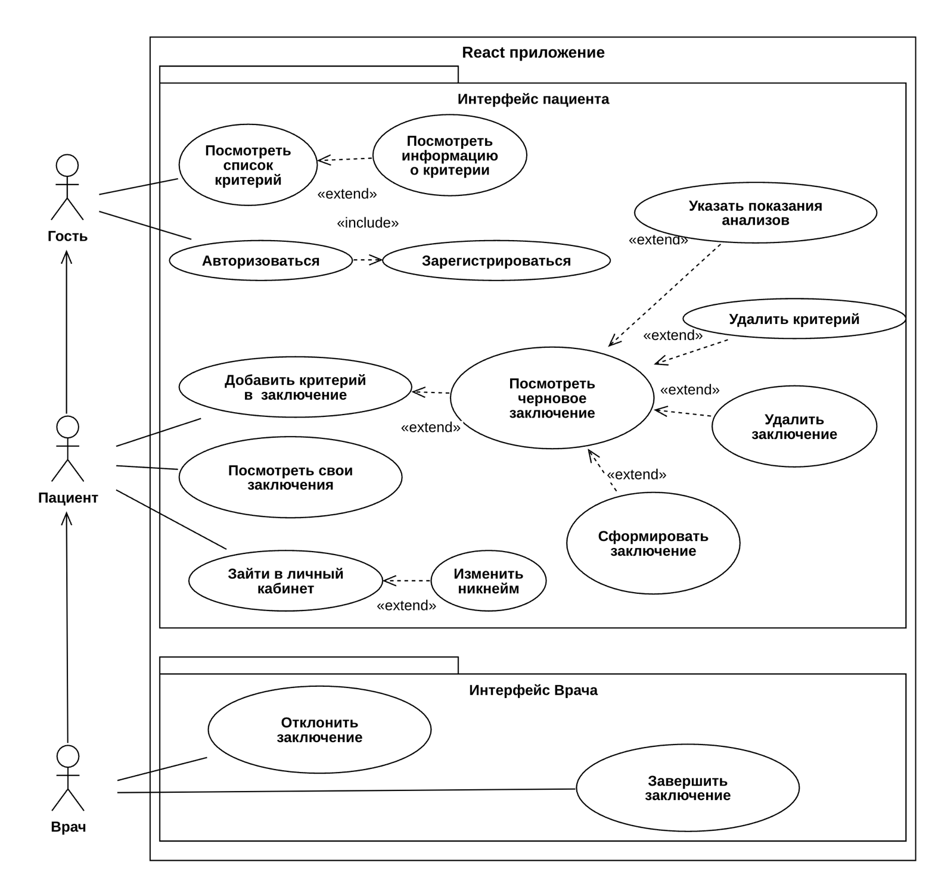
Разрабатываемое приложение структурирует взаимодействие пациентов и врачей, а также упрощает процесс оценки степени тяжести острого панкреатита по шкале Рэнсона. Функции различных категорий пользователей представлены на диаграмме прецедентов (рисунок 1).
Рисунок 1 – Диаграмма прецедентов

Перед началом работы пациент может ознакомиться с возможностями системы и инструкцией по её использованию. Далее он может просмотреть каталог представленных критериев шкалы Рэнсона. Для каждого критерия указаны его наименование, описание и справочная информация. Пациент может ознакомиться с более подробной информацией по интересующим его критериям. Для создания заявки на расчёт степени тяжести острого панкреатита пациенту необходимо последовательно добавить все требуемые критерии в форму заявки. Для каждого добавленного критерия указываются соответствующие клинические или лабораторные значения, на основании которых будет выполнен расчёт по шкале Рэнсона. Также необходимо указать название заявки. После этого пациент может сформировать заявку.
Врач выполняет функции контроля и управления, так как имеет доступ ко всем заявкам на расчёт степени тяжести острого панкреатита по шкале Рэнсона. Для удобства работы врач может отфильтровать заявки по дате формирования, их статусу или пациенту, создавшему заявку. Врач проверяет корректность введённых в заявке клинических и лабораторных данных и принимает решение об её отклонении либо успешном завершении. Успешное завершение заявки инициирует асинхронный процесс расчёта степени тяжести острого панкреатита по шкале Рэнсона на основе утверждённых данных.
В приложении также предусмотрена роль гостя (неавторизованного пользователя), имеющего доступ только к просмотру общей информации о системе и ознакомлению с каталогом критериев и подробной информацией о каждом из них.
Процесс работы с заявками на расчёт степени тяжести острого панкреатита по шкале Рэнсона включает в себя несколько этапов. Сначала пациент создаёт черновую заявку, добавляя в неё критерии и указывая соответствующие значения показателей и название заявки. После этого он может удалить заявку либо сформировать её. В случае формирования заявки она далее может быть либо успешно завершена, либо отклонена врачом. Возможные состояния статуса заявки на расчёт степени тяжести острого панкреатита по шкале Рэнсона представлены на диаграмме состояний (рисунок 2).
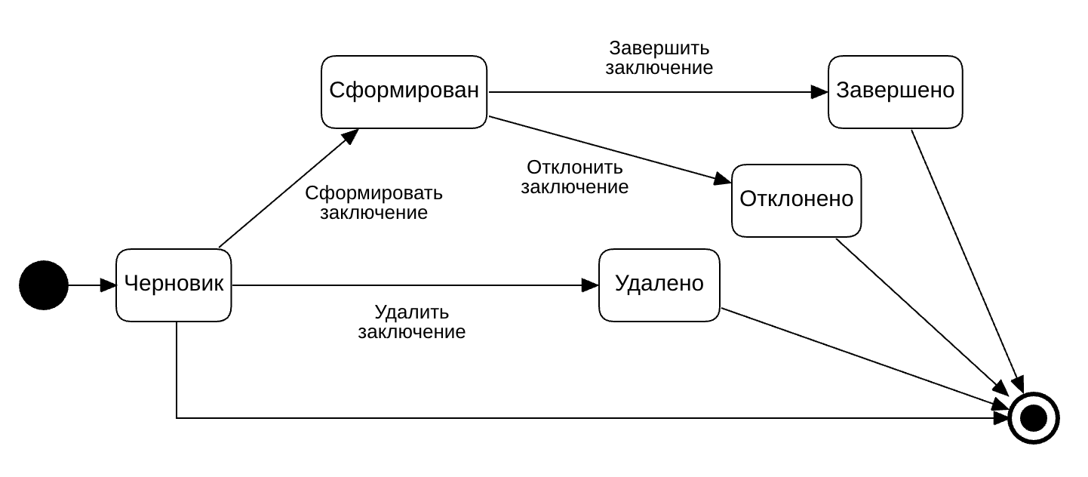
Рисунок 2 – Диаграмма состояний заключений

Логика ключевого бизнес-процесса визуализирована на диаграмме деятельности (рисунок 3). Процесс инициируется созданием пациентом заявки на расчёт степени тяжести острого панкреатита по шкале Рэнсона на основе выбранных критериев и завершается либо отклонением заявки врачом, либо её успешным завершением с рассчитанным показателем степени тяжести заболевания.
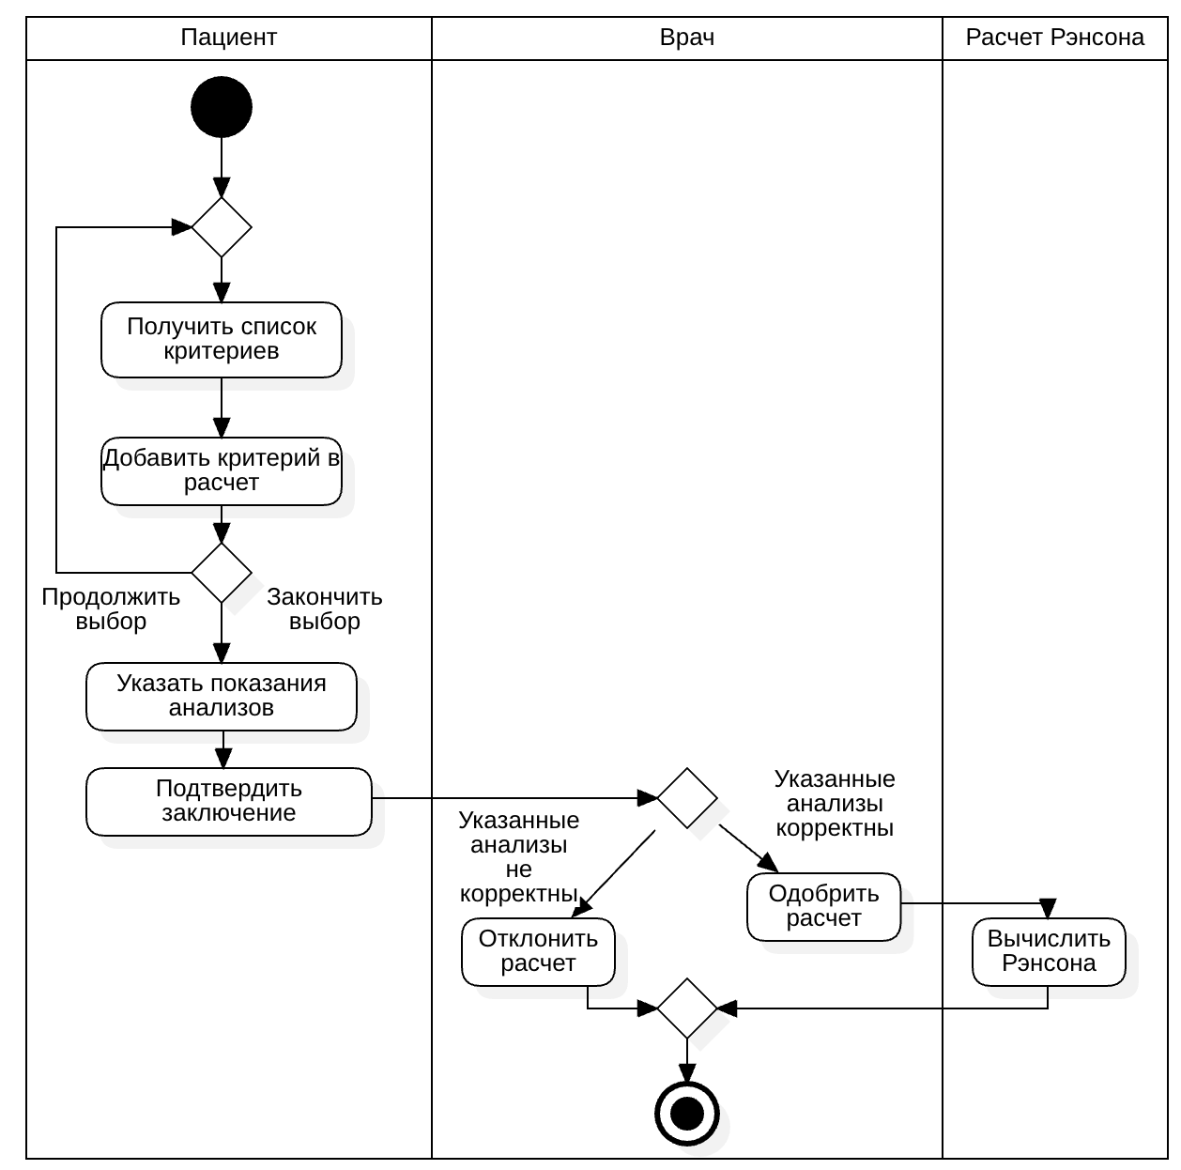
Рисунок 3 – Диаграмма деятельности

АРХИТЕКТУРА
Архитектура системы отображена на диаграмме развертывания (рисунок 4). Основными компонентами данной диаграммы являются основной веб-сервис, асинхронный сервис и HTTPS-сервер.
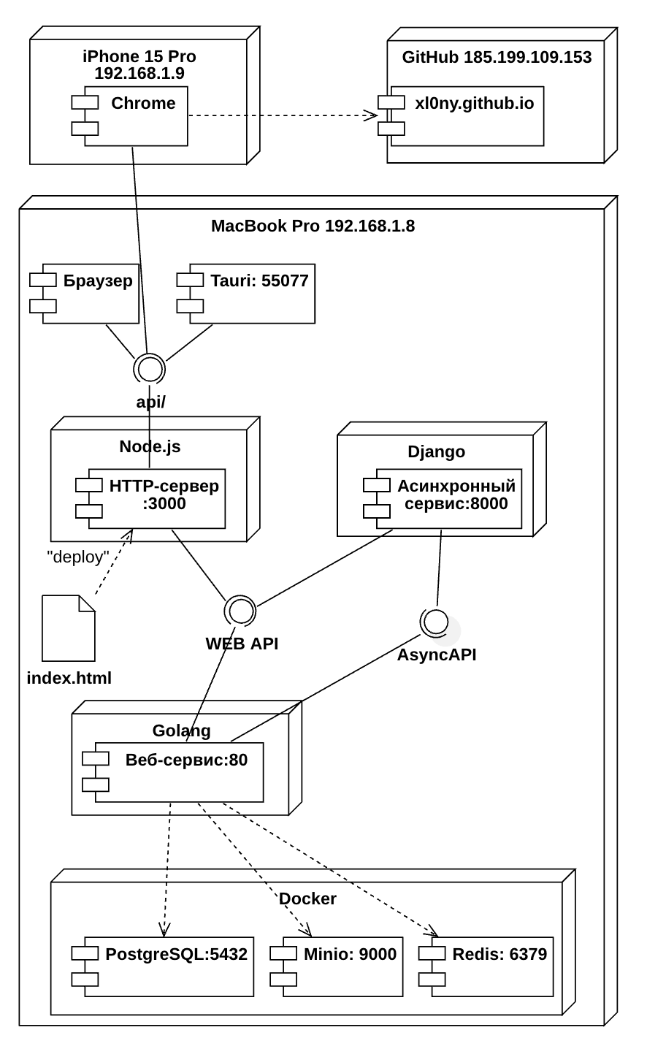
Рисунок 4 – Диаграмма развертывания

Бэкенд системы разделен на два веб-сервиса. Основной веб-сервис написан на языке программирования Golang [3] с использованием веб-фреймворка Gin [4]. Golang был выбран из-за высокой производительности и простоты синтаксиса. Разработка полноценного API была выполнена в кратчайшие сроки благодаря использованию такого мощного, но интуитивно понятного инструмента, как фреймворк Gin.
Асинхронный сервис написан на языке программирования Python [5] с использованием фреймворка Django REST Framework [6]. Выбор Python обусловлен простотой синтаксиса и большим количеством библиотек. Для параллельного выполнения расчётов длины волны де Бройля для частиц была использована библиотека concurrent.futures. Django был использован для реализации соответствующего эндпоинта.
Фронтенд реализован в виде одностраничного приложения на React [7]. React был выбран из-за высокой производительности и компонентного подхода.
Основной веб-сервис связан с развёрнутыми в Docker [8] Redis [9], MinIO [10] и СУБД PostgreSQL [11]. В Redis хранятся отозванные JWT-токены, добавление которых происходит при выходе исследователей и профессоров из системы. Для хранения изображений частиц используется объектное хранилище MinIO. Все остальные данные хранятся в СУБД PostgreSQL. Структура данных отражена на ER-диаграмме (рисунок 5).
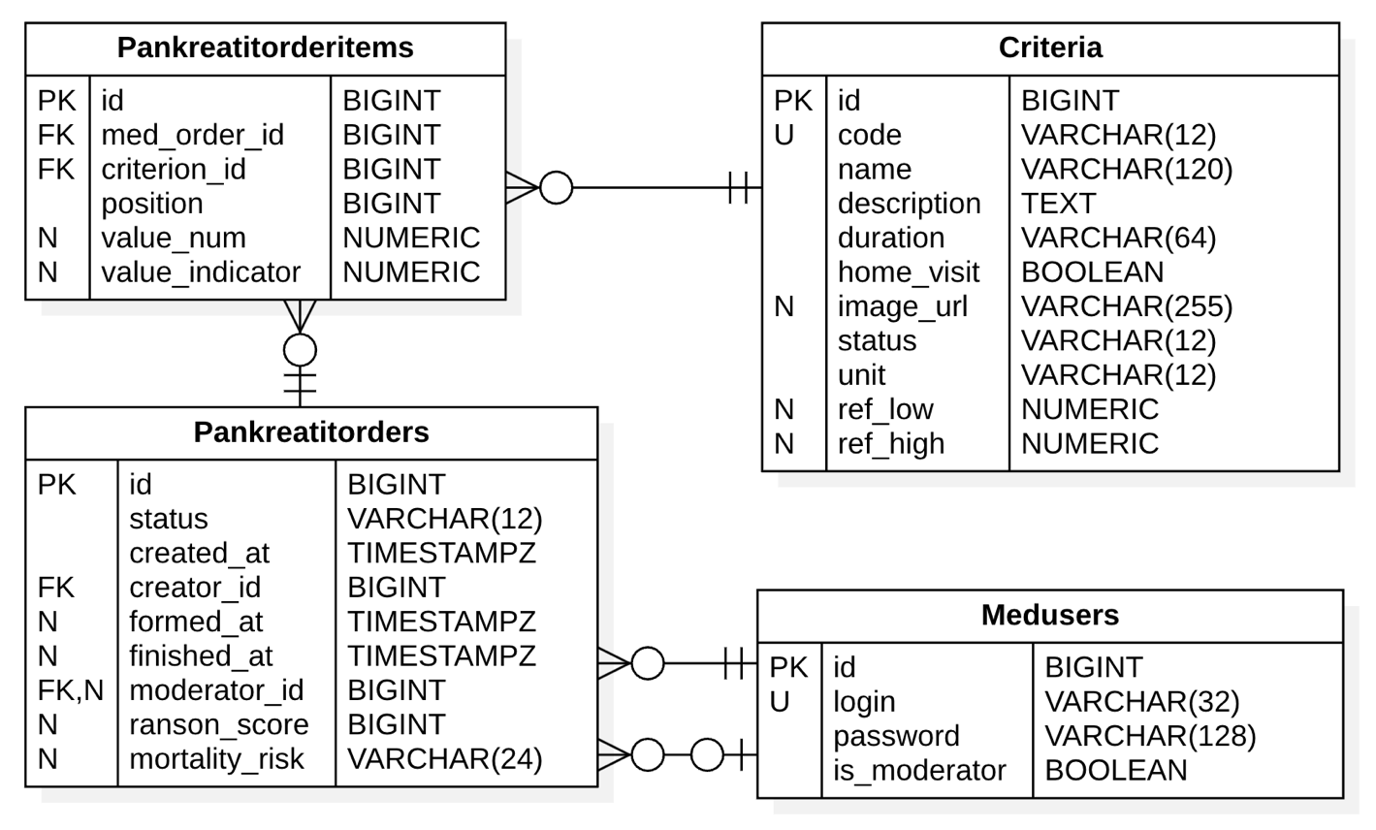
Рисунок 5 – ER-диаграмма

Данные о критериях шкалы Рэнсона хранятся в таблице criteria (таблица 1). Каждый критерий характеризуется кодом, наименованием, описанием, справочными значениями и дополнительными параметрами, используемыми при расчёте степени тяжести острого панкреатита.
Таблица 1 – Таблица criteria
Атрибут | Тип данных | Описание
id | BIGINT | Идентификатор критерия
code | VARCHAR(12) | Код критерия
name | VARCHAR(120) | Наименование критерия
description | TEXT | Описание критерия
duration | VARCHAR(64) | Период применения критерия
home_visit | BOOLEAN | Признак возможности применения вне стационара
image_url | VARCHAR(255) | Изображение, поясняющее критерий
status | VARCHAR(12) | Статус критерия
unit | VARCHAR(12) | Единица измерения
ref_low | NUMERIC | Нижнее референсное значение
ref_high | NUMERIC | Верхнее референсное значение

Данные о заявках на расчёт степени тяжести острого панкреатита хранятся в таблице medorder (таблица 2). Каждая заявка содержит информацию о статусе, времени создания и завершения, пациенте и враче, а также результатах расчёта по шкале Рэнсона.
Таблица 2 – Таблица pankreatitorders
Атрибут | Тип данных | Описание
id | BIGINT | Идентификатор заявки
status | VARCHAR(12) | Статус заявки
created_at | TIMESTAMPTZ | Дата и время создания заявки
creator_id | BIGINT | Идентификатор пациента
formed_at | TIMESTAMPTZ | Дата формирования заявки
finished_at | TIMESTAMPTZ | Дата завершения заявки
moderator_id | BIGINT | Идентификатор врача
ranson_score | BIGINT | Значение баллов по шкале Рэнсона
mortality_risk | VARCHAR(24) | Оценка риска летальности

Связь между заявками и критериями реализована с помощью таблицы medorderitems (таблица 3), содержащей значения показателей, введённые пациентом для каждого критерия.
Таблица 3 – Таблица pankreatitorderitems
Атрибут | Тип данных | Описание
id | BIGINT | Идентификатор элемента заявки
med_order_id | BIGINT | Идентификатор заявки
criterion_id | BIGINT | Идентификатор критерия
position | BIGINT | Порядковый номер критерия в заявке
value_num | NUMERIC | Числовое значение показателя
value_indicator | NUMERIC | Индикатор выполнения критерия

Данные о пользователях системы хранятся в таблице medusers (таблица 4). Пользователь может выступать в роли пациента или врача, что определяется соответствующим признаком.
Таблица 4 – Таблица medusers
Атрибут | Тип данных | Описание
id | BIGINT | Идентификатор пользователя
login | VARCHAR(32) | Логин пользователя
password | VARCHAR(128) | Хэш пароля
is_moderator | BOOLEAN | Признак роли можератора(врача)

Структура бэкенда приведена на диаграмме классов бэкенда (рисунок 6). На данной диаграмме представлены 4 домена (Criteria, PankreatitOrders, PankreatitOrderItems и MedUsers) с 22 методами.
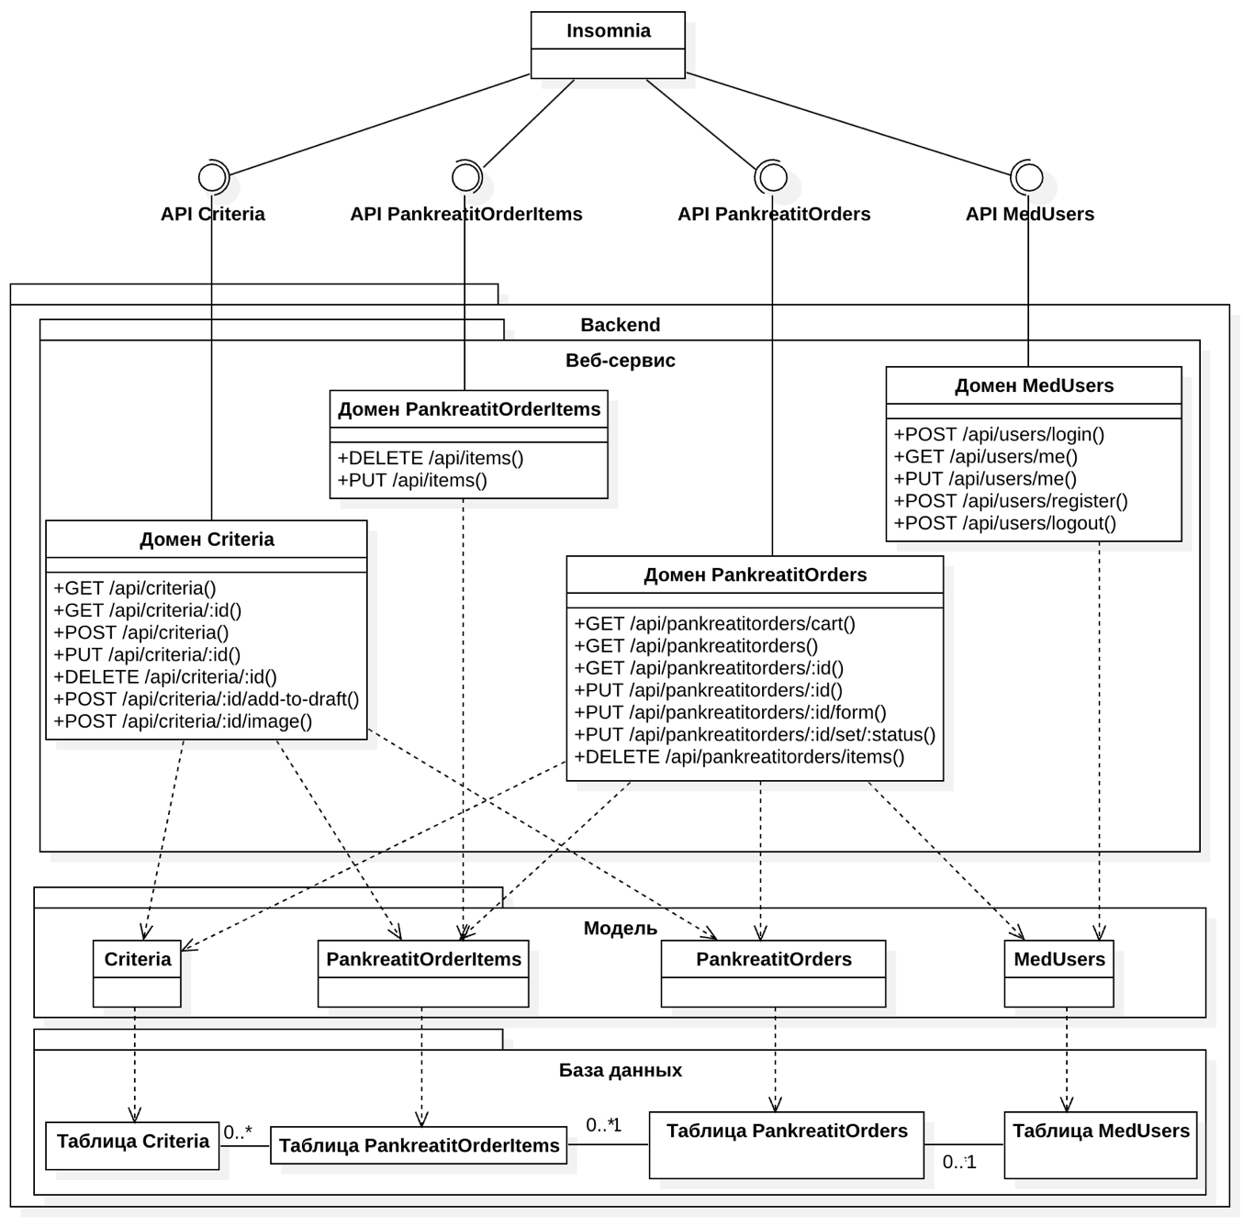
Рисунок 6 – Диаграмма классов бэкенда

Связь фронтенда и бэкенда отражена на диаграмме классов фронтенда (рисунок 7), где каждая страница связана с API, которое используется для взаимодействия с данными на соответствующей странице.
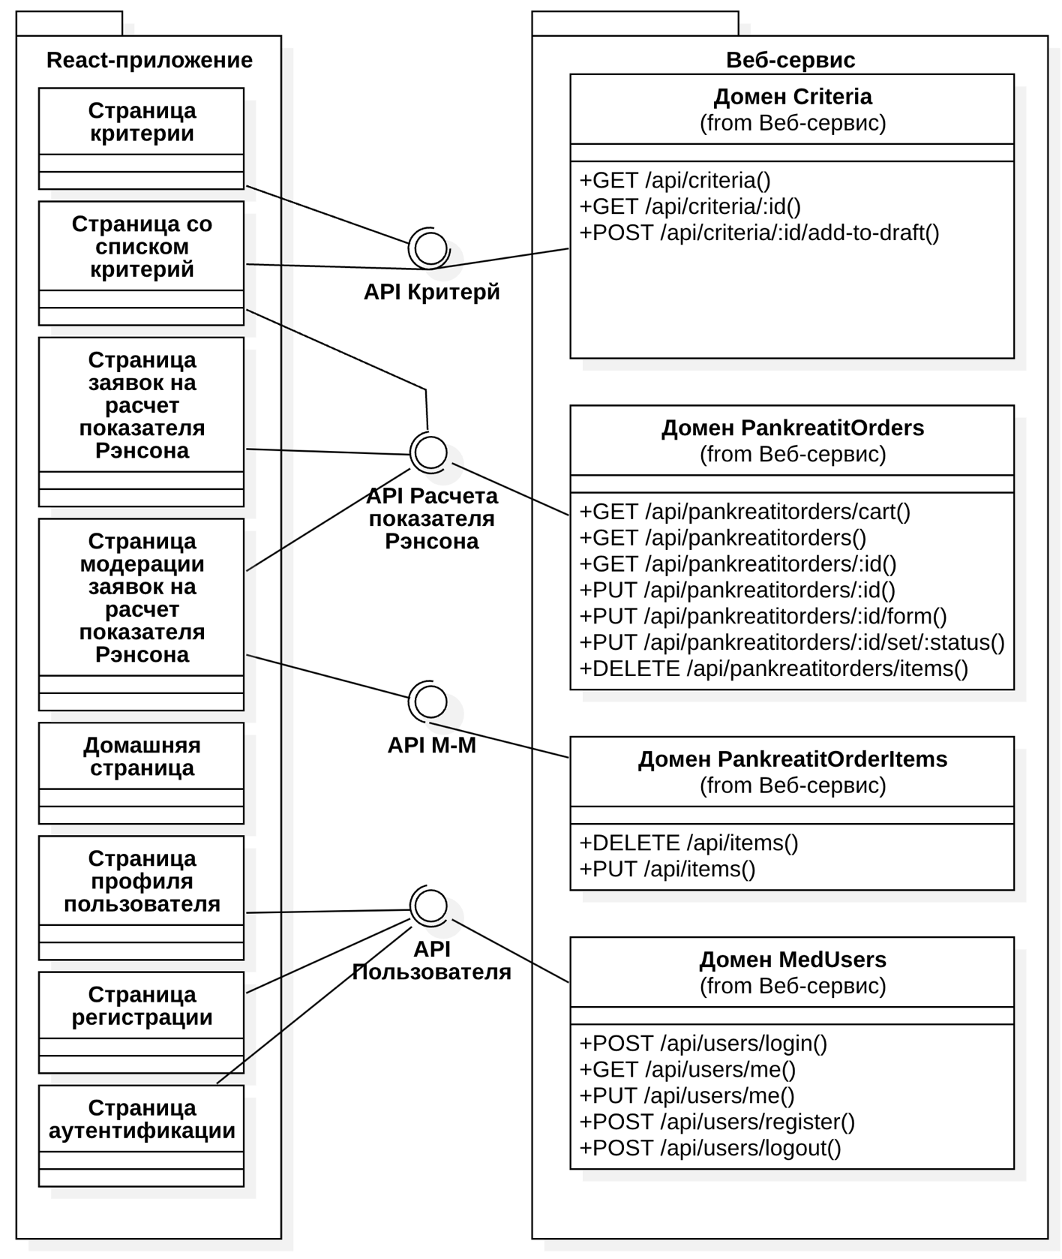
Рисунок 7 – Диаграмма классов фронтенда
На основе анализа структуры данных и предполагаемой нагрузки был произведён расчёт аппаратных требований для системы. В системе работают 250 пациентов и 20 врачей. Пусть пациент формирует 170 заявок на расчёт степени тяжести острого панкреатита по шкале Рэнсона в день. Рабочий день пациента длится 8 часов. Суточное количество запросов определяется по формуле 1.
$N_{requests/day}=250×170=42.500заявок/сутки$ (1)
На каждую заявку согласно диаграмме последовательности (рисунок 8) приходится 14 запросов. Вычислим RPS с учётом того, что каждый профессор даёт ещё по одному RPS из-за polling. RPS вычисляется с помощью формулы 2.
$RPS=\frac{N_{requests/day}×14}{28800}+20×1=\frac{42.500×14}{28800}+20≈40,66 запросов/с$ (2)
Рассчитаем количество ядер по формуле 3 (примем k_{reserve} = 1,5), а необходимый объём оперативной памяти по формуле 4 с учётом того, что на 1 ядро требуется 4 ГБ ОП.
$N_{cores}= \frac{RPS}{{RPS}_{core}} ×k_{reserve}=\frac{40,66 }{500} ×1,5≈2 ядра$ (3)
$RAM=4×N_{cores}=4×2=8 ГБ$ (4)
Рассчитаем размеры записей в таблицы medorder (id заявки — 8 байт, id пациента и врача — по 8 байт, 3 системные даты — по 8 байт, статус — 12 байт, значение баллов по шкале Рэнсона — 8 байт, оценка риска летальности — 24 байта) и medorderitems (id элемента заявки, заявки и критерия — по 8 байт, позиция — 8 байт, числовое значение показателя и индикатор критерия — по 16 байт) по формулам 5 и 6.
$S_{rdbc}=8×4+8×3+12+8+24=100 байт$ (5)
$S_{dbc}=8×4+16×2=64 байта$ (6)
Рассчитаем объём диска для сервера. Для этого определим годовой объём данных по формуле 7 и прирост размера базы данных за год по формуле 8, после этого по формуле 9 вычислим необходимый объём диска для сервера (примем N_{reserve} = 10 ГБ для запаса).
$N_{year}=N_{requests/day}×365=17500×365=6387500 заявок/год$ (7)
$DB_{growth/year}=\frac{N_{year}×(S_{rdbc}+3×S_{dbc})}{1024×1024×1024}=\frac{6387500×(168+3×56)}{1024×1024×1024}≈2 ГБ/год$ (8)
$D{isk}_{total}=5×DB_{growth/year}+N_{reserve}=5×2+10=20 ГБ$ (9)

АЛГОРИТМЫ
Алгоритм работы системы представлен на диаграмме последовательности (рисунок 8). В основе системы лежат основной веб-сервис, отвечающий за бизнес-логику, и дополнительный асинхронный сервис, вычисляющий длину волны де Бройля. Основной веб-сервис предоставляет доступ к методам из четырех доменов: пользователи, частицы, заявки на расчет длины волны де Бройля, расчеты длины волны де Бройля.
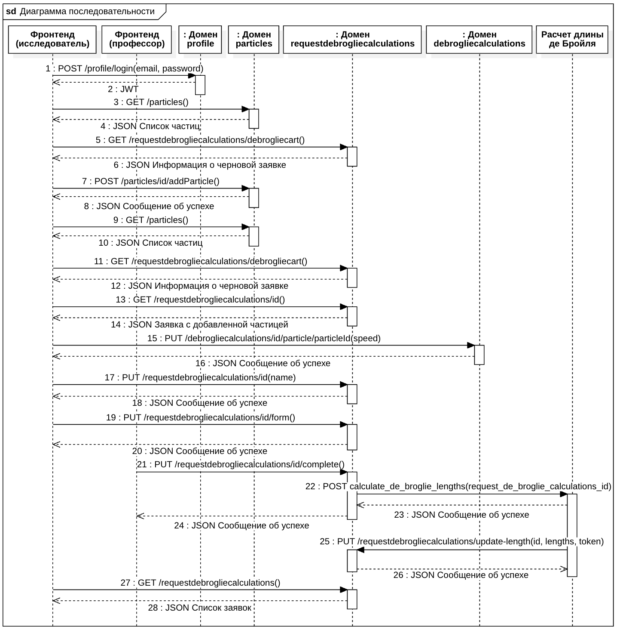
Рисунок 8 – Диаграмма последовательности

В начале бизнес-процесса происходит аутентификация исследователя. Через графический интерфейс он вводит логин (свой email) и пароль для доступа к системе. Если учётная запись с указанными данными существует в базе данных, сервис возвращает JWT-токен в ответе. Если же такой учётной записи не существует или предоставленные данные не являются верными, исследователь получает сообщение об ошибке. В таком случае он может пройти регистрацию или повторно ввести свои данные.
После успешной аутентификации исследователь через графический интерфейс запрашивает у веб-сервиса список доступных частиц, который возвращается в формате JSON. Затем вызывается метод иконки корзины для корректного отображения количества частиц в черновой заявке исследователя. Исследователь может выбрать интересующую его частицу из предложенного списка частиц и добавить её в черновую заявку на расчёт длины волны де Бройля. Для этого он нажимает кнопку «Добавить в заявку» в графическом интерфейсе. Процесс выбора частиц и их добавления в черновую заявку может повторяться несколько раз.
После завершения выбора частиц исследователь просматривает содержимое своей заявки на расчёт длины волны де Бройля. Далее ему нужно указать необходимые для формирования заявки на расчёт длины волны де Бройля данные (скорости всех частиц в черновой заявке и название данного исследования). После введения всех вышеуказанных данных исследователь нажимает кнопку «Сформировать заявку». После завершения профессором заявки на расчёт длины волны де Бройля основной веб-сервис перенаправляет задачу вычисления длины волны де Бройля для частиц на асинхронный сервис. Асинхронный сервис производит в фоновом режиме расчёты длины волны де Бройля для всех указанных в заявке частиц. Как только все расчёты завершаются, асинхронный сервис делает запрос на основной веб-сервис с целью обновления статуса заявки на расчёт длины волны де Бройля для частиц и её содержимого. Исследователь просматривает все свои сформированные, успешно завершённые и отклонённые заявки на расчёт длины волны де Бройля и находит среди них ту самую заявку, которая была им ранее сформирована для расчёта длины волны де Бройля для выбранных им частиц.

ОПИСАНИЕ ИНТЕРФЕЙСА
Главная страница с интерактивной каруселью, описывающей функционал данного приложения и предоставляющей краткую инструкцию об его использовании, представлена на рисунке 9.
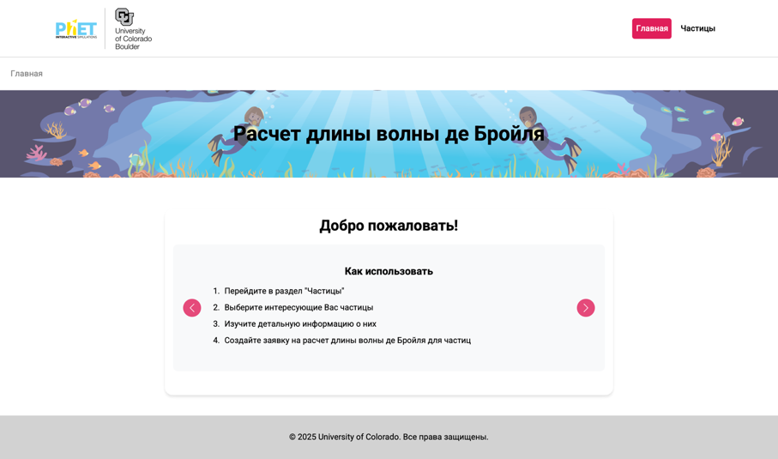
Рисунок 9 – Главная страница

При нажатии на кнопку «Частицы» в навигационном меню открывается страница с частицами в виде карточек (рисунок 10). Над карточками частиц находится поиск, при помощи которого можно найти интересующую частицу по её названию.
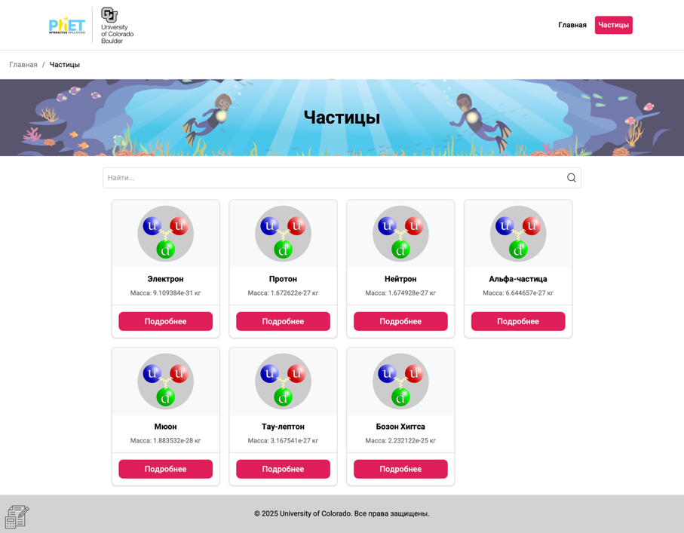
Рисунок 10 – Страница с частицами

При нажатии на кнопку «Подробнее» открывается страница с подробной информацией о выбранной частице (её название, масса и полное описание). Данная страница представлена на рисунке 11.
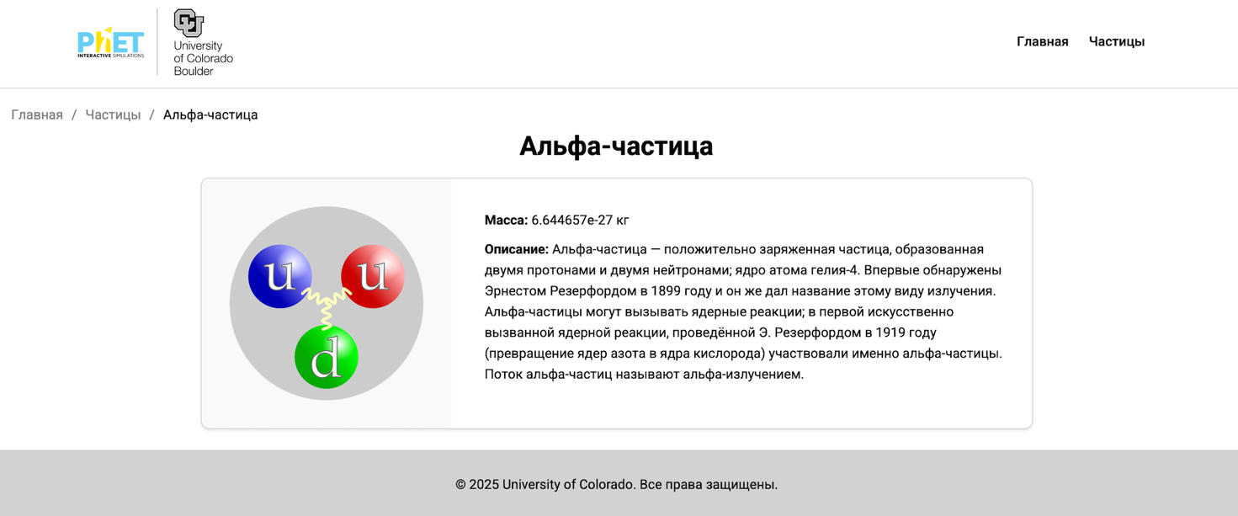
Рисунок 11 – Страница с подробным описанием частицы

На рисунке 12 представлена главная страница разработанного на Tauri нативного приложения. Для того чтобы перейти на страницу с частицами, необходимо нажать на кнопку «Частицы» в навигационном меню.
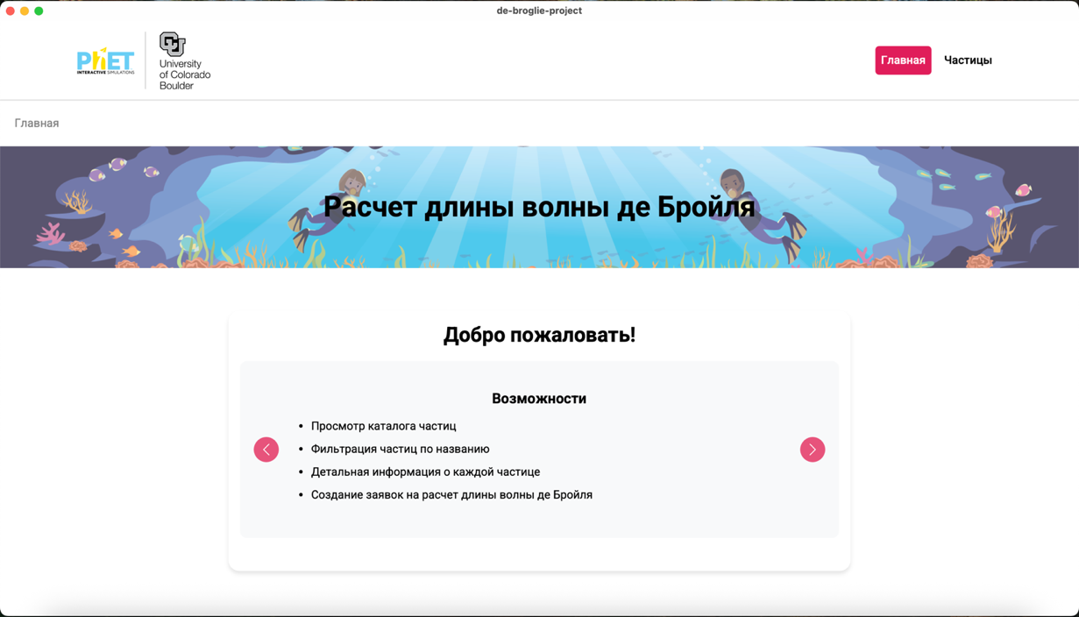
Рисунок 12 – Главная страница нативного приложения

На рисунке 13 представлена главная страница прогрессивного веб-приложения. На ней отображается карусель, кратко описывающая возможности приложения и предоставляющая инструкцию по его использованию.
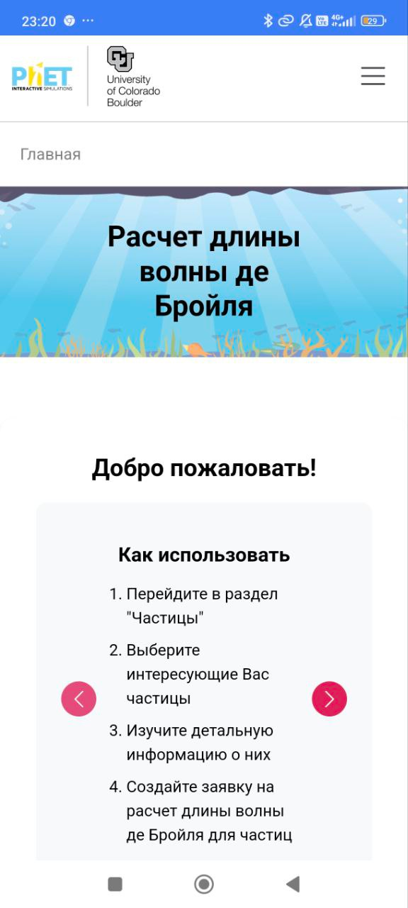
Рисунок 13 – Главная страница прогрессивного веб-приложения

ЗАКЛЮЧЕНИЕ
В ходе выполнения работы были достигнуты следующие результаты:
  - Разработан MVP и базовый дизайн приложения в Figma на основе phet.colorado.edu
  - Реализовано хранение данных в БД (PostgreSQL)
  - Создан веб-сервис на Golang
  - Реализованы авторизация и хранение отозванных JWT-токенов в Redis
  - Разработан базовый SPA на React для гостя
  - Внедрена адаптивность, добавлен менеджер состояний Redux Toolkit
  - Разработан интерфейс исследователя и профессора
  - Создано нативное приложение на Tauri
  - Приложение развернуто при помощи GitHub Pages и доступно по ссылке: https://liza05444.github.io/De_Broglie_Calculation_RIP_2025_frontend
  - Разработан асинхронный сервис на Django для расчёта длины волны де Бройля
  - Подготовлен набор документации, включающий РПЗ, ТЗ и набор диаграмм
  - Оформлен git-репозиторий на сервисе GitHub с исходным кодом проекта: https://github.com/Liza05444/De_Broglie_Calculation_RIP_2025

СПИСОК ИСПОЛЬЗОВАННЫХ ИСТОЧНИКОВ
- The Covariant Relativistic Derivation of De Broglie Relation [Электронный ресурс]. – URL: https://arxiv.org/pdf/2508.03908 (дата обращения: 18.11.2025);
- Double Slit Experiment from Nano to Femto Scale [Электронный ресурс]. – URL: https://arxiv.org/pdf/2509.13924 (дата обращения: 18.11.2025);
- Документация по Golang [Электронный ресурс]. – URL: https://go.dev/doc/ (дата обращения: 17.11.2025);
- Документация по веб-фреймворку Gin [Электронный ресурс]. – URL: https://gin-gonic.com/en/ (дата обращения: 15.10.2025);
- Документация по Python [Электронный ресурс]. – URL: https://docs.python.org/3/ (дата обращения: 15.11.2025);
- Документация по веб-фреймворку Django [Электронный ресурс]. – URL: https://docs.djangoproject.com/en/5.0/ (дата обращения: 15.11.2025);
- Документация по React [Электронный ресурс]. – URL: https://react.dev/learn (дата обращения: 01.11.2025);
- Документация по Docker [Электронный ресурс]. – URL: https://docs.docker.com (дата обращения: 07.09.2025);
- Документация по Redis [Электронный ресурс]. – URL: https://redis.io/docs/ (дата обращения: 20.09.2025);
- Документация по MinIO [Электронный ресурс]. – URL: https://docs.min.io/enterprise/aistor-object-store/ (дата обращения: 09.09.2025);
- Документация по PostgreSQL [Электронный ресурс]. – URL: https://www.postgresql.org/docs/ (дата обращения: 09.09.2025).

ПРИЛОЖЕНИЕ А ТЕХНИЧЕСКОЕ ЗАДАНИЕ
МОСКОВСКИЙ ГОСУДАРСТВЕННЫЙ ТЕХНИЧЕСКИЙ УНИВЕРСИТЕТ
им. Н.Э. Баумана

Кафедра «Системы обработки информации и управления»

Утверждаю  Заведующий кафедрой ИУ-5 |  | Согласовано  Научный руководитель
___________В.И. Терехов  "__"__________2025 г. |  | __________А.И. Канев  "__"__________2025 г.

Расчет длины волны де Бройля для частиц

Техническое задание
(вид документа)

писчая бумага
(вид носителя)

12
(количество листов)

ИСПОЛНИТЕЛЬ:
Бромберг Е.А.
"__"___________2025 г.

Москва - 2025

Цель
Необходимо разработать систему, включающую в себя основной веб-сервис, дополнительный асинхронный сервис на Django, веб-приложение и нативное приложение на Tauri, которая позволит исследователям создавать заявки на расчет длины волны де Бройля для частиц, а профессорам – управлять каталогом частиц и обрабатывать заявки.

Назначение разработки
Система предназначена для расчета длины волны де Бройля для различных элементарных частиц. Гости могут просматривать каталог частиц и изучать подробную информацию о каждой частице. Исследователи могут создавать заявки на расчет длины волны де Бройля, выбирая интересующие их частицы и указывая скорости этих частиц. Профессора могут редактировать каталог частиц и обрабатывать заявки на расчеты.

Стадии и этапы разработки
  - Создание MVP и базового дизайна (HTML, CSS)
  - Создание базы данных для хранения информации о частицах, заявках на расчет длины волны де Бройля и исследователях (PostgreSQL)
  - Создание веб-сервиса на Golang
  - Реализация авторизации и хранения отозванных JWT-токенов в Redis
  - Разработка SPA на React для гостя
  - Внедрение адаптивности, менеджера состояний Redux Toolkit, PWА, разработка Tauri приложения
  - Разработка интерфейса исследователя и профессора в React
  - Разработка нативного приложения на Tauri
  - Развертывание приложения при помощи GitHub Pages
  - Разработка асинхронного сервиса на Django для расчёта длины волны де Бройля
  - Подготовка всей документации (РПЗ, ТЗ и набор диаграмм)
  - Оформление git-репозитория на сервисе GitHub

Требования к функциональным характеристикам
  - Методы HTTP
    - POST Регистрация
    - POST Аутентификация
    - POST Деавторизация
    - GET Получение информации о текущем исследователе
    - PUT Обновление данных об исследователе
    - GET Получение списка всех частиц
    - GET Получение одной частицы
    - POST Добавление частицы
    - PUT Обновление данных о частице
    - DELETE Удаление частицы
    - POST Загрузка изображения частицы
    - POST Добавление частицы в заявку
    - GET Получение информации о черновой заявке исследователя
    - GET Получение всех заявок на расчет длины волны де Бройля
    - GET Получение одной заявки на расчет длины волны де Бройля
    - PUT Изменение названия заявки на расчет длины волны де Бройля
    - DELETE Удаление заявки на расчет длины волны де Бройля
    - PUT Формирование заявки на расчет длины волны де Бройля
    - PUT Завершение/отклонение заявки на расчет длины волны де Бройля
    - DELETE Удаление частицы из заявки
    - PUT Обновление данных о скорости частицы в заявке
    - PUT Обновление данных о длине волны де Бройля
  - Меню
    - Доступно всем
    - Отображает элементы навигации в веб-приложении
      - Логотип – переход на страницу 4.6
      - Частицы – переход на страницу 4.7
      - Вход (доступно гостям) – переход на страницу 4.4
      - Заявки на расчет длины волны де Бройля (доступно исследователям и профессорам) – переход на страницу 4.10
      - Личный кабинет (доступно исследователям и профессорам) – переход на страницу 4.5
      - Выход (доступно исследователям и профессорам) – вызов метода 4.1.3
  - Регистрация
    - Доступна гостям
    - Отображает форму регистрации
      - Поле email
      - Поле имени
      - Поле пароля
    - Действия
      - Зарегистрироваться – вызов метода 4.1.1
      - Войти – переход на страницу 4.4
  - Аутентификация
    - Доступна гостям
    - Отображает форму аутентификации
      - Поле email
      - Поле пароля
    - Действия
      - Войти – вызов метода 4.1.2
      - Регистрация – переход на страницу 4.3
  - Личный кабинет
    - Доступен исследователям и профессорам
    - Отображает информацию об исследователе/профессоре
    - Действия
      - Сохранить – вызов метода 4.1.5
  - Главная
    - Доступна всем
    - Отображает общую информацию о сервисе
      - Приветствие
      - Назначение сервиса
  - Список частиц
    - Доступен всем
    - Отображает карточки с частицами (вызов метода 4.1.6) и иконку корзины (вызов метода 4.1.13)
      - Название частицы
      - Масса частицы
      - Изображение частицы
    - Действия
      - Поиск по названию – вызов метода 4.1.6 с заданным параметром
      - Подробнее – переход на страницу 4.8
      - Добавить в корзину (доступен исследователям) – вызов метода 4.1.12
      - Иконка корзины (доступна исследователям) – переход на страницу 4.9
  - Одна частица
    - Доступна всем
    - Отображает подробную информацию о выбранной частице (вызов метода 4.1.7)
      - Название частицы
      - Масса частицы
      - Описание частицы
      - Изображение частицы
  - Одна заявка на расчет длины волны де Бройля
    - Доступна исследователям
    - Отображает заявку на расчет длины волны де Бройля (вызов метода 4.1.15)
      - Название заявки
      - Список выбранных частиц с их скоростями (для завершенных заявок также отображается рассчитанная длина волны де Бройля)
    - Действия
      - Удалить частицу из заявки (доступно только для заявки в статусе «черновик») – вызов метода 4.1.20
      - Сформировать заявку (доступно только для заявки в статусе «черновик») – вызов метода 4.1.18
      - Удалить заявку (доступно только для заявки в статусе «черновик») – вызов метода 4.1.17
      - Сохранить название (доступно только для заявки в статусе «черновик») – вызов метода 4.1.16
      - Сохранить скорость (доступно только для заявки в статусе «черновик») – вызов метода 4.1.21
  - Список заявок на расчеты длины волны де Бройля
    - Доступен исследователям и профессорам
    - Отображает список заявок (вызов метода 4.1.14)
      - Если текущий пользователь не профессор, то только его заявки
      - Если текущий пользователь профессор, то все поданные заявки
    - Действия
      - Фильтрация заявки по дате создания и/или статусу – вызов метода 4.1.14 c заданными параметрами
      - Завершить (доступно только профессорам) – вызов метода 4.1.19
      - Отклонить (доступно только профессорам) – вызов метода 4.1.19
      - Подробнее – переход на страницу 4.9

Требования к составу и параметрам технических средств
  - Сервер
    - Одноядерный процессор
    - Оперативная память 4 ГБ
    - Свободное пространство на диске 20 ГБ

Требования к информационной и программной совместимости
  - Серверная часть
    - ОС macOS Sequoia (15.2)
    - MinIO (RELEASE.2022-10-15T19-57-03Z)
    - Redis (6.2)
    - Golang (1.25)
    - PostgreSQL (17)
    - Python (3.12)
    - Django (5)
  - Клиентская часть
    - Браузер (Safari 16.5.2, Firefox 121.0, Chrome 119.0.6045, Yandex 24.6.3.729)

ПРИЛОЖЕНИЕ Б СПИСОК HTTP МЕТОДОВ
Таблица 1 – HTTP методы разрабатываемого веб-сервиса
№ | Метод | URL | Описание | Входные данные | Выходные данные
4.1.1 | POST | /profile/register | Регистрация. Доступно всем | {  name: string  email: string  password: string  } | {  email: string,  is_professor: bool,  name: string,  uuid: string  }
4.1.2 | POST | /profile/login | Вход в аккаунт. Доступно всем | {  email: string  password: string  } | {  access_token: string,  expires_in: int,  token_type: string  }
4.1.3 | POST | /profile/logout | Выход из аккаунта. Доступно исследователям и профессорам | jwt: string | {  message: string  }
4.1.4 | GET | /profile/me | Получить информацию о текущем пользователе. Доступно исследователям и профессорам | jwt: string | {  email: string,  is_professor: bool,  name: string,  uuid: string  }
4.1.5 | PUT | /profile/me | Обновить данные о пользователе. Доступно исследователям и профессорам | jwt: string  {  email: string,  is_professor: bool,  name: string,  uuid: string  } | {  email: string,  is_professor: bool,  name: string,  uuid: string  }
4.1.6 | GET | /particles | Возвращает отфильтрованный список частиц. Доступно всем | particle: string (query param) | [  {  description: string,  id: int,  image: string,  mass: float32,  name: string  }  ]
4.1.7 | GET | /particles/{id} | Возвращает информацию о частице. Доступно всем | id: int (path param) | {  description: string,  id: int,  image: string,  mass: float32,  name: string  }
4.1.8 | POST | /particles | Создает частицу. Доступно только профессорам | jwt: string | {  description: string,  id: int,  image: string,  mass: float32,  name: string  }
4.1.9 | PUT | /particles/{id} | Обновляет данные о частице. Доступно только профессорам | jwt: string  id: int (path param)  {  description: string,  mass: float32,  name: string  } | {  message: string  }
4.1.10 | DELETE | /particles/{id} | Удаляет частицу. Доступно только профессорам | jwt: string  id: int (path param) | {  message: string  }
4.1.11 | POST | /particles/{id}/image | Загружает изображение частицы. Доступно только профессорам | jwt: string  id: int (path param)  image: multipart/form-data | {  message: string  }
4.1.12 | POST | /particles/{id}/addParticle | Добавляет частицу в заявку. Доступно исследователям | jwt: string  id: int (path param) | {  message: string  }
4.1.13 | GET | /requestdebrogliecalculations/debrogliecart | Возвращает информацию о черновой заявке исследователя | jwt: string | {  draft_id: int,  particles_cnt: int  }
4.1.14 | GET | /requestdebrogliecalculations | Возвращает отфильтрованный по дате создания и статусу список заявок на расчет длины волны де Бройля. Доступно исследователям | jwt: string  status: string (query param)  start_date: string (query param)  end_date: string (query param) | [  {  completed_at: string,  created_at: string,  creator_id: string,  formed_at: string,  id: int,  professor_id: string,  name: string,  status: string  }  ]
4.1.15 | GET | /requestdebrogliecalculations/{id} | Возвращает подробную информацию об одной заявке на расчет длины волны де Бройля. Доступно исследователям | jwt: string  id: int (path param) | {  debrogliecalculations:  [  {  de_broglie_length: float32,  id: int,  particle_id: int,  particle_image: string,  particle_mass: float32,  particle_name: string,  speed: float32  }  ],  completed_at: string,  created_at: string,  formed_at: string,  id: int,  name: string,  status: string  }
4.1.16 | PUT | /requestdebrogliecalculations/{id} | Обновляет информацию о заявке на расчет длины волны де Бройля. Доступно исследователям | jwt: string  id: int (path param)  {  name: string  } | {  message: string  }
4.1.17 | DELETE | /requestdebrogliecalculations/{id} | Удаляет заявку на расчет длины волны де Бройля. Доступно исследователям | jwt: string  id: int (path param) | {  message: string  }
4.1.18 | PUT | /requestdebrogliecalculations/{id}/form | Формирует заявку на расчет длины волны де Бройля. Доступно исследователям | jwt: string  id: int (path param) | {  message: string  }
4.1.19 | PUT | /requestdebrogliecalculations/{id}/complete | Завершает/отклоняет заявку на расчет длины волны де Бройля. Доступно исследователям | jwt: string  id: int (path param)  {  approve: bool  } | {  message: string  }
4.1.20 | DELETE | /debrogliecalculations/{id}/particle/{particleId} | Удаляет частицу из заявки на расчет длины волны де Бройля. Доступно исследователям | jwt: string  id: int (path param)  particleId: int (path param) | {  message: string  }
4.1.21 | PUT | /debrogliecalculations/{id}/particle/{particleId} | Изменяет скорость частицы в заявке на расчет длины волны де Бройля. Доступно исследователям | jwt: string  id: int (path param)  particleId: int (path param)  {  speed: float32  } | {  message: string  }
4.1.22 | PUT | /requestdebrogliecalculations/update-length | Изменяет длину волны де Бройля для частицы по результату расчёта асинхронного сервиса | id: int  lengths: array  token: string | {  message: string  }

